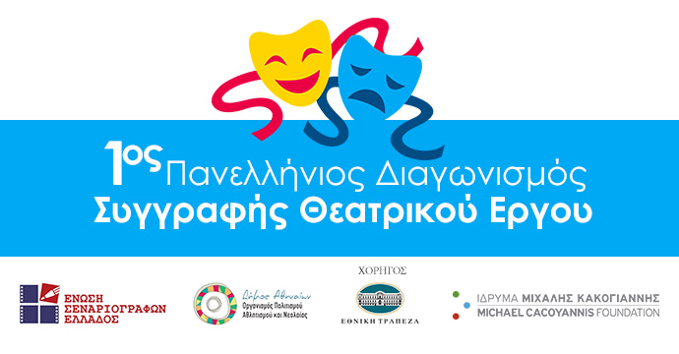

H Ένωση Σεναριογράφων Ελλάδος (Ε.Σ.Ε.) και το ίδρυμα Μιχάλης Κακογιάννης με τη χορηγική υποστήριξη της Εθνικής Τράπεζας και σε συνεργασία με τον Οργανισμό Πολιτισμού, Αθλητισμού και Νεολαίας του Δήμου Αθηναίων (Ο.Π.Α.Ν.Δ.Α), προκηρύσσουν διαγωνισμό συγγραφής πρωτότυπου Θεατρικού Έργου, με ελεύθερη θεματολογία. Πρόκειται για μια πρωτοβουλία στήριξης και προώθησης του ελληνικού θεατρικού έργου.
Σε μια εποχή που και τα τηλεοπτικά σενάρια έχουν «θεατρικούς διαλόγους», καθώς και θεματικές ενότητες με δομή «μονόπρακτου», η Ένωση Σεναριογράφων Ελλάδος και το Ίδρυμα Μιχάλης Κακογιάννης καλούν τους ενδιαφερόμενους να καταθέσουν τα έργα τους, συμμετέχοντας στη μία ή και στις δύο κατηγορίες:
1η. Πρωτότυπου θεατρικού έργου, με κείμενα έως 90 σελίδες
2η. Πρωτότυπου θεατρικού έργου, με κείμενα έως 30 σελίδες
Προς διασφάλιση της διαφάνειας του διαγωνισμού, όλα τα έργα προκειμένου να μετάσχουν στο διαγωνισμό πρέπει να κατοχυρώνονται στην υπηρεσία κατοχύρωσης της Ένωσης Σεναριογράφων Ελλάδος, (είτε ηλεκτρονικά μέσω του site www.senariografoi.gr, ή μέσω κατάθεσης του ποσού που αντιστοιχεί, στον λογαριασμό που διατηρεί η Ε.Σ.Ε. στην τράπεζα Πειραιώς GR37 0171 8390 0068 3913 5579 922).
Κόστος κατοχύρωσης για τα θεατρικά 25 + Φ.Π.Α. 24% = 31
Κόστος κατοχύρωσης για τα θεατρικά των 30 σελίδων 10 ευρώ + Φ.Π.Α. 24% = 12,40
Όροι συμμετοχής:
Τα έργα οφείλουν να είναι γραμμένα στην ελληνική.
Η γραμματοσειρά δεν μπορεί να είναι μικρότερη των 14 στιγμών.
Κατάθεση δύο αντιγράφων του σεναρίου, το ένα με τα στοιχεία επικοινωνίας του διαγωνιζόμενου, το άλλο χωρίς τα στοιχεία, μόνον ηλεκτρονικώς, στο akakavas@hol.gr μαζί με το πιστοποιητικό κατοχύρωσης της Ένωσης Σεναριογράφων Ελλάδος.
Η υποβολή των θεατρικών έργων και των δύο κατηγοριών θα λήξει την 30η Σεπτεμβρίου 2017.
Τα αποτελέσματα θα ανακοινωθούν κατά την τελετή απονομής των βραβείων στο ίδρυμα Μιχάλης Κακογιάννης.
Τα βραβεία, προσφορά του Ιδρύματος Μιχάλης Κακογιάννης, είναι τα εξής:
Τα τρία (3) βραβευμένα θεατρικά (30 σελίδων) έργα θα παρουσιαστούν σε σκηνή του Ιδρύματος Μιχάλης Κακογιάννης σε παραγωγή του ιδρύματος με τη συνεργασία και τη σύμφωνη γνώμη της Ε.Σ.Ε. ως προς την επιλογή των συντελεστών. Επίσης, θα εκδοθούν, και τα τρία μαζί, σε δύο τόμους, έναν στα ελληνικά και έναν στα αγγλικά στις Εκδόσεις Σεναριογράφων Ελλάδος και θα λάβουν μετάλλιο.
Το πρώτο θεατρικό (90 σελίδων) έργο θα εκδοθεί σε δίγλωσση έκδοση (ελληνικά και αγγλικά) στις Εκδόσεις Σεναριογράφων Ελλάδος, και θα λάβει μετάλλιο και tablet. Οι δεύτεροι και τρίτοι νικητές θα λάβουν μετάλλιο και tablet.
Τιμητικές περγαμηνές και συμβολικό έπαθλο θα λάβουν όσοι τιμηθούν με έπαινο.
Σε περίπτωση που δεν κατατεθούν τουλάχιστον 20 έργα σε κάθε κατηγορία η οργανωτική επιτροπή έχει το δικαίωμα είτε να δώσει λιγότερα βραβεία, η να κηρύξει το διαγωνισμό άγονο.
Η παρουσίαση των εκδόσεων των βραβευθέντων έργων θα λάβει χώρα κατά τη διάρκεια συνέντευξης τύπου που θα λάβει χώρα στο ίδρυμα Μιχάλης Κακογιάννης
Για πλήρη ενημέρωση, επισκεφθείτε τον διαδικτυακό τόπο www.senariografoi.gr καθώς και www.mcf.gr. Για τυχόν απορίες ή διευκρινίσεις, επικοινωνήστε με τη Βάγια Κρομμύδα στη διεύθυνση vkrommyda@mcf.gr στο +30 210 3418 550 ή με τον Αλέξανδρο Κακαβά στη διεύθυνση akakavas@hol.gr στο 6932.089.819.

